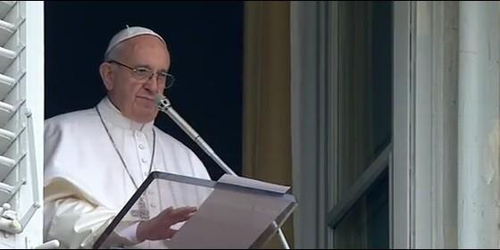
Francisco, en el Regina Coeli

Recuerda el atentado de Mánchester, que "arruinó tantas jóvenes vidas"

El Papa reza por los coptos asesinados: "Que el Señor acoja a estos mártires y convierta el corazón de los terroristas"

"Saludo a los genoveses y gracias por la calurosa acogida que me reservaron ayer"
José Manuel Vidal, 28 de mayo de 2017 a las 12:29
La Ascensión nos recuerda esta asistencia de Jesús, que da confianza y seguridad a nuestro testimonio en el mundo
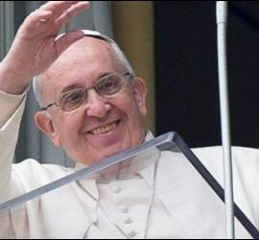/>
(José M. Vidal).- Regina Coeli del Papa Francisco, tras su exitosa visita pastoral de ayer a Génova, a la que agradece su "calurosa acogida". Tras la catequesis, el Papa recordó las "vidas jóvenes arruinadas" en Mánchester y a los "mártires" asesinados en Egipto por los terroristas del ISIS por "no renegar de su fe".
Algunas frases de la catequesis del Papa
"Hoy, en Italia y en otros países, se celebra la Ascensión de Jesús al cielo"
"Jesús le deja a los discípulos la misión inmensa de evangelizar el mundo"
"La Ascensión constituye el término de la misión que el Hijo recibió del Papa"
"Desde este momento, la presencia de cristo en el mundo está mediada por sus discípulos"
"Yo estaré con vosotros todos los días hasta el fin del mundo"
"Su presencia conforta en la persecución y en la tribulación"
"La Ascensión nos recuerda esta asistencia de Jesús, que da confianza y seguridad a nuestro testimonio en el mundo"
"¿Para qué existe la Iglesia? Sólo para anunciar el Evangelio"
"La alegría de la Iglesia es anunciar el Evangelio"
"La Iglesia somos todos los bautizados"
"Anunciarlo al mundo es el mayor honor de cada uno de nosotros"
"Proseguir con entusiasmo y valentía nuestro camino de testimoniar y vivir el Evangelio"
"Sólo con la luz y la fuerza del Espiritu Santo podremos cumplir nuestra misión"
"Que la Virgen nos ayude a ser testimonios creíbles de la Resurrección"
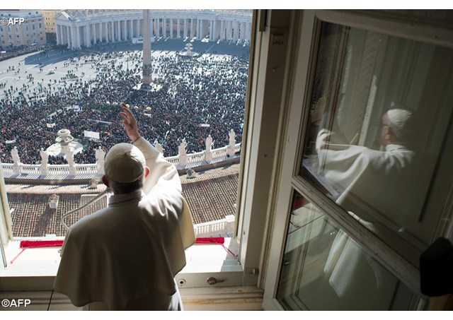
Texto completo de la catequesis del Papa
Queridos hermanos y hermanas, ¡buenos días!
Hoy se celebra, en Italia y en otros países, la Ascensión de Jesús al cielo, que tuvo lugar cuarenta días después de Pascua. El pasaje del Evangelio de hoy (Mt 28,16-20), con el cual concluye el Evangelio de Mateo, presenta el momento de la despedida final del Resucitado a sus discípulos.
La escena se desarrolla en Galilea, lugar donde Jesús les había llamado a seguirlo para formar el primer núcleo de su nueva comunidad. Aquí por tanto, los discípulos han pasado por el "fuego" de la pasión y de la resurrección; a la vista del Señor resucitado se postran ante Él, aunque algunos siguen todavía dudosos. A esta comunidad llena de miedo, Jesús deja la inmensa tarea de evangelizar el mundo; y concreta este encargo con la orden de predicar y bautizar en el nombre del Padre, del Hijo y del Espíritu Santo (cf. v. 19).
Por tanto, la Ascensión de Jesús al cielo constituye el fin de la misión que el Hijo ha recibido del Padre y el inicio de la continuación de esta misión por parte de Iglesia. De hecho, a partir de este momento, la presencia de Cristo en el mundo es mediada por sus discípulos, aquellos que creen en Él y lo proclaman. Esta misión durará hasta el final de la historia y gozará de la ayuda del Señor resucitado, el cual asegura: "Yo estoy con ustedes todos los días, hasta el fin del mundo" (v. 20) .
Su presencia aporta fortaleza en la persecución, consuelo en el sufrimiento, apoyo en las situaciones de dificultad a las que se enfrentan la misión y el anuncio del Evangelio. La Ascensión de Jesús nos recuerda de esta ayuda de Jesús y de su Espíritu que da confianza y seguridad a nuestro testimonio cristiano en el mundo. Nos revela porqué existe la Iglesia: ¡existe para anunciar el Evangelio!, ¡sólo para ésto! La Iglesia somos todos nosotros, los bautizados. Hoy, estamos invitados a comprender mejor que Dios nos ha dado una gran dignidad y la responsabilidad de anunciarlo al mundo, de "hacerlo accesible a la humanidad". Esta es nuestra dignidad, ¡este es el mayor honor en la Iglesia!
En esta fiesta de la Ascensión, mientras volvemos nuestra mirada al cielo, donde Cristo ascendió y está sentado a la derecha del Padre, fortalecemos nuestros pasos sobre la tierra para continuar con entusiasmo y coraje nuestro camino, nuestra misión de testimoniar y vivir el Evangelio en cualquier entorno. Sin embargo, somos conscientes de que ésto no depende, ante todo, de nuestras fuerzas ni de la capacidad de organización o de los recursos humanos. Sólo con la luz y el poder del Espíritu Santo podemos cumplir eficazmente nuestra misión de dar a conocer y experimentar cada vez más a los demás, el amor y la ternura de Jesús.
Pidamos a la Virgen María que nos ayude a contemplar los bienes celestiales, que el Señor nos promete, y a convertirnos en testigos más creíbles de la resurrección, de la verdadera Vida.
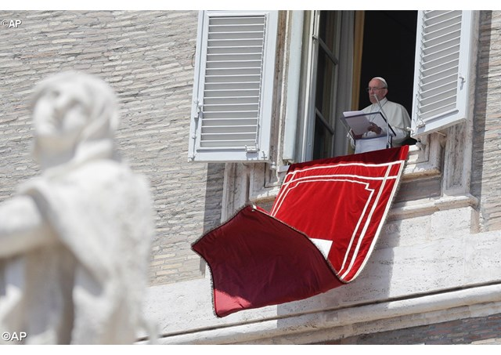
Algunas frases de los saludos del Papa tras el Regina Coeli
"Deseo expresar nuevamente mi cercanía al querido hermano el Papa Teodoro II y a toda la nación egipcia que, hace dos días, sufrió otro acto de feroz violencia"
"Las victimas, entre ellos niños, son fieles que se acercaban a un santuario a rezar. Fueron asesinados, tras negarse a renegar de su fe cristiana"
"Que el señor acoja en su paz a estos valientes testigos, a estos mártires y convierta el corazón de los terroristas"
"Recemos también por las víctimas del terrible atentado del lunes pasado en Manchester, donde han sido arruinadas tantas jóvenes vidas. Me siento cercano a los familiares y a todos los que lloran a sus desaparecidos"
"Hoy se celebra la Jornada mundial de las Comunicaciones Sociales...Las noticias pueden ser bellas o feas, verdaderas o falsas...que la comunicación sea constructiva, rechazando el prejuicio y difunda esperanza y confianza en nuestro tiempo"
El Papa saluda a los bávaros y escucha una canción que le dedican. Y les aplaude.
También saluda a los Combonianos, que festejan los 150 años de su fundación.
"La donación de órganos es un acto noble y meritorio"
"Saludo a las trabajadores de Mediaset Roma, con el deseo de que su situación laboral puede resolverse, teniendo como finalidad el auténtico bien de la empresa, no lmitándose al meero beneficio, sino respetando los derechos de todas las personas implicadas. En particular, el primer derecho, el derecho al trabajo"
"Un gran saludo a los genoveses y un gracias enorme por la calurosa acogida que me reservaron ayer y la Virgen de la Gracia los guarde"

